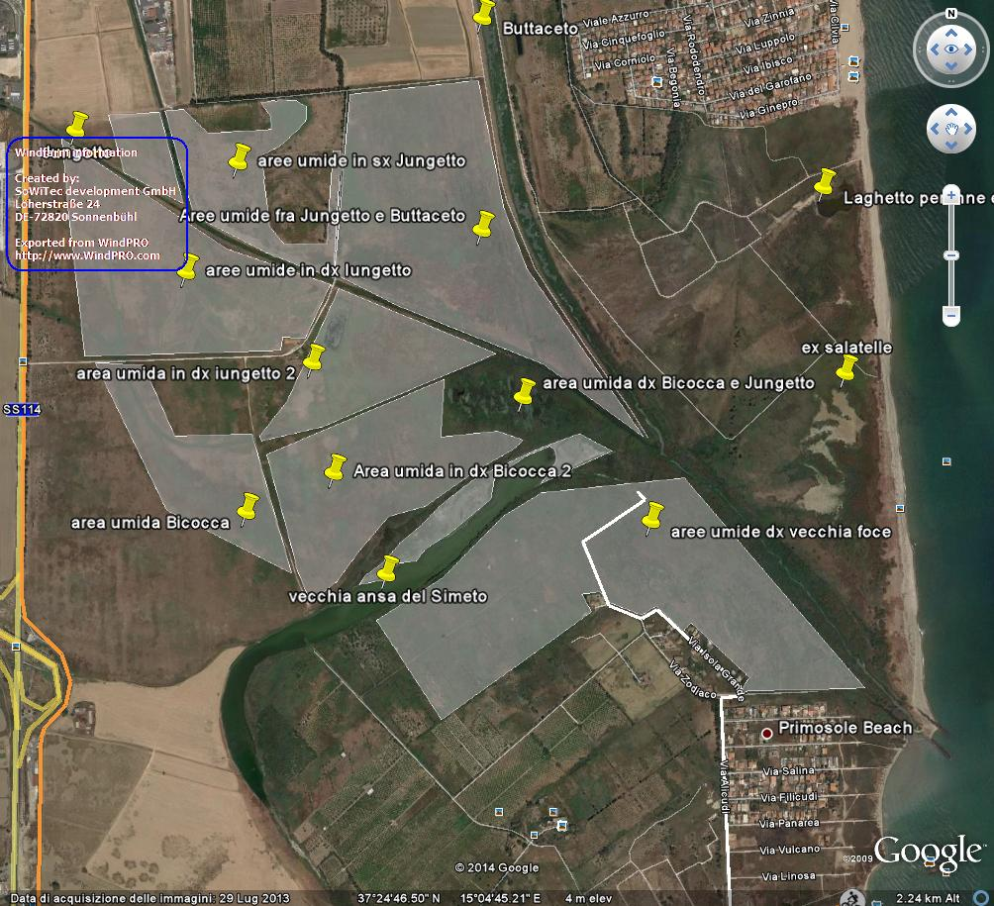

In bianco evidenziate le aree totalmente prosciugate nel luglio 2013